Offision にサインインできない
サインイン画面が表示する拒否メッセージのすべてと、それぞれが本当に意味すること、 自分でできること、そしてできないときに管理者へ伝える一言の対処。
2026-08-26 · https://offision.com/help/ja/user-guide/i-cant-sign-in/
どこまで進めますか？:
パスワード欄までたどり着き、次へを押した後にメッセージが出るなら、このページが
該当します。下からそのメッセージを探してください。ページ自体が開かない、または
サーバーに接続できないと表示されるなら、原因はアカウントではなくネットワークです。
単にパスワードに自信がないだけなら、そのまま
忘れたパスワードを再設定するへ進んでください。
サインインカードの拒否のしかたは数種類に決まっていて、それぞれ対処が違います。
一部のメッセージは、使用言語にかかわらず英語で表示されます。これは仕様で、
照合できるようにここでは原文どおりに引用しています。各解決策の最後に、管理者が
あなたのアカウントで行う操作を記しています。
Where in Offision: admin app → directory/user (ユーザー)
Solution 1 — ユーザー名またはパスワードが間違っています (most common)
パスワードが違うか、そのメールアドレスがこの Offision に存在しないかのどちらかです。
どちらも意図的に同じメッセージになっており、サインインページから存在する
アドレスを探れないようにしています。ボタンは一瞬ログイン失敗。 もう一度お試し
くださいに変わって赤くなります。
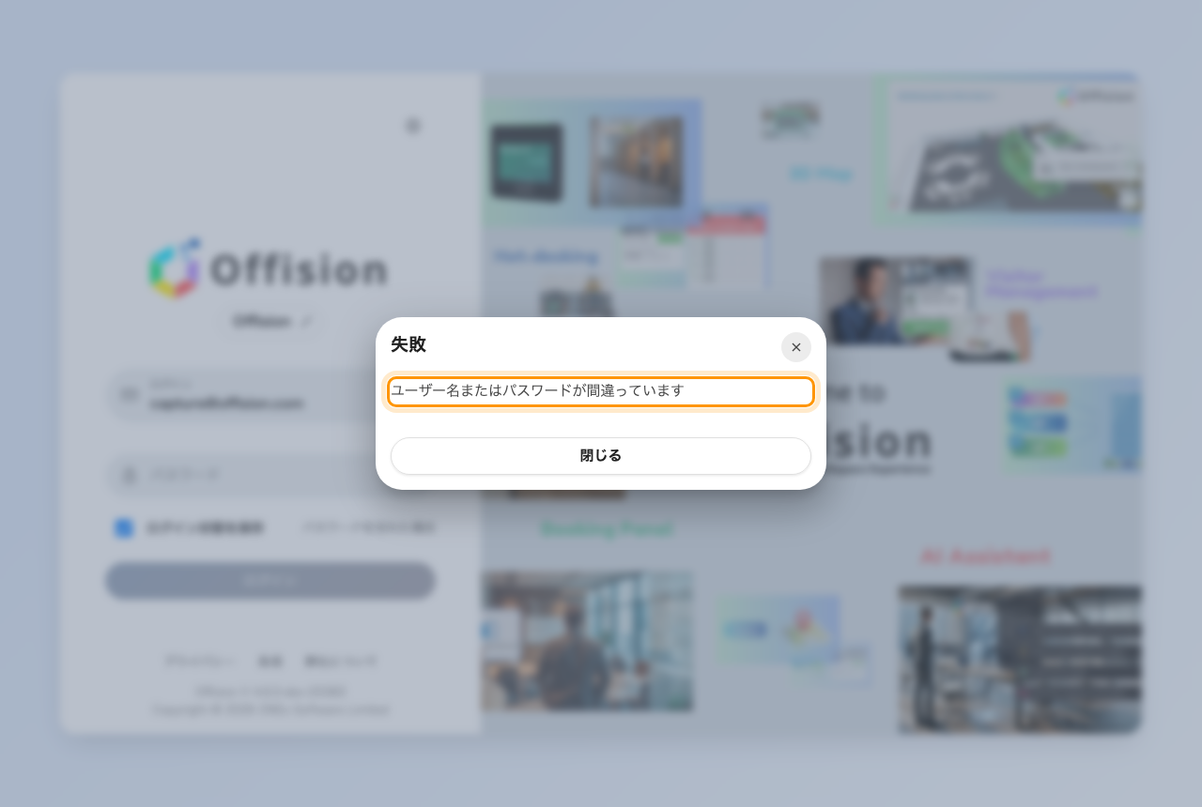
パスワードが違うときのサインインカードの拒否メッセージ。
Caps Lock がオンになっていますが出ていないことを確認して、もう一度試して
ください。自信がなければパスワードを忘れた場合を押し、
忘れたパスワードを再設定するに従ってください。
仕事用メールが複数あるなら、もう一方も試してください。
誤った試行はすべてロックアウトのカウントに入るので、当てずっぽうを続けないで
ください。
管理者: その人のパネルでパスワードを手動で再設定する、または
パスワード再設定メールを送信。
Solution 2 — メールが見つかりません、または申し訳ありませんが、あなたのアカウントが見つかりません (common)
メールが見つかりませんはカードの最初のステップの後に出ます。入力した
アドレスに、この会社の Offision 上のアカウントがありません。申し訳ありませんが、
あなたのアカウントが見つかりませんは、所属する Offision を探す
仕事用メールアドレスを入力してください画面が同じことを言っているだけです。
まだ招待されていないか、別の会社のサインインページを開いています。招待した人に
使ったアドレスを確認し、招待メールで正しいリンクを確かめてください。
管理者: ユーザーを追加して招待状を送信します。
アカウントの状態のしくみを参照。
Solution 3 — Identity Locked Out (common)
誤ったパスワードを続けて入力しすぎました。その下の行に残り時間が出ます：
This account is locked out for N minutes。この間は正しいパスワードを含め、
何を入力しても通りません。
待ってからサインインしてください。もともとパスワードを忘れていたなら、今のうちに
パスワードを忘れた場合を使い、次の試行を正しいものにしてください。
管理者: ロック解除ボタンはありません。一緒に待つか、パスワードを手動で
再設定するを使います。試行回数とロック時間はグローバルパスワードポリシーで
設定します。
Solution 4 — Deactivated User Cannot Login、または Not Allowed To Login (less common)
アカウントは存在しますが、無効にされています。Deactivated User Cannot Loginは
無効化されたこと、Not Allowed To Loginは削除されてごみ箱にあることを意味します。
どちらも退職や役割変更のときによく起こり、どちらも元に戻せます。
あなたの側でできることは、頼むこと以外にありません。
管理者: その人のパネルでユーザーを再度有効に、またはごみ箱を開いて
リストアします。
アカウントの状態のしくみを参照。
Solution 5 — Invalid Two Factor Code、または Two Factor Session Expired (less common)
6 桁のコードが間違っていたか、時間切れです。コードは 5 分間・5 回まで有効で、
それを過ぎるとセッションが破棄されTwo Factor Session Expiredが表示されます。
メールとパスワードからやり直し、コードがメールで届くなら古いメールではなく
コードを再送を使ってください。認証アプリを使っている場合は、スマートフォンの
時計が自動設定になっているか確認してください。
管理者: スマートフォンやアプリが失われた場合は、その人のパネルで2要素認証を
リセットすると、パスワードだけでサインインして設定し直せます。
Solution 6 — パスワード欄がない、または入れたのにすぐ追い出される (rare)
Microsoft 365 経由でログイン や Google Workspace 経由でログイン のボタンしかない。
会社が自社のディレクトリでサインインする方式にしていて、パスワードフォームを
非表示にしています。そのボタンをいつもの仕事用アカウントで使ってください。
Offision 用に設定したパスワードは聞かれません。
そのボタンが通った後にUser Appにログインする権限がありません。ディレクトリは
あなたを知っていますが、Offision アカウントにユーザーポータルを使う権利がありません。
アクセスが制限されていますと、Offisionウェブポータルへのアクセスは許可されて
いません。管理者に連絡してくださいのような行。サインインはできましたが、この種類
のデバイス（ブラウザ、スマートフォンのブラウザ、アプリ、Outlook / Teams アドイン）
からの利用が許可されていません。同僚が使っている種類を試してください。
管理者: 1 つ目は UI カスタマイズのログインページ、2 つ目はその人の権限
ページのユーザースイッチ、3 つ目はユーザーセキュリティプロファイルの
ユーザーに … からのアクセスを許可スイッチです。
管理者に伝えること:
上のすべての原因は、次の 3 つで切り分けられます。画面の正確なメッセージ、
入力したメールアドレス、使ったアプリ（ブラウザ、スマートフォン、
デスクトップアプリ、Outlook / Teams）。これがあれば、対処はたいていアカウント上の
1 クリックです。

